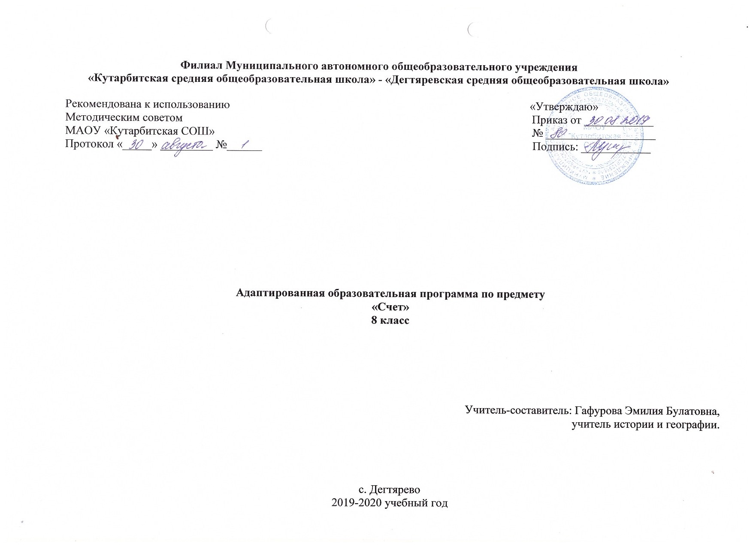**Пояснительная записка**

Данная программа индивидуального обучения на дому составлена на основе:

- Приказ Министерства образования Российской Федерации от 10.04.2002 № 29/2065-п «Об утверждении учебных планов специальных (коррекционных) образовательных учреждений для обучающихся, воспитанников с отклонениями в развитии»;

- Рабочая программа на основе учебной программы специальных(коррекционных) образовательных учреждений 8 вида 5-9 классы, сборник 1», ГИЗ «Владос», Москва, 2011 г., допущена Министерством образования Российской Федерации.

Общие цели образования

**Цель** данного курса состоит в максимальном включении обучающегося в образовательный процесс, в формировании доступных ему видов деятельности (предметно-практической, игровой, элементарной учебной, общения, трудовой). Результатом обучения по программе должна стать социально-бытовая адаптация ребенка, максимально возможная самостоятельность в процессе жизнедеятельности, то есть социализация.

З**адачи обучения:** формирование общей культуры, обеспечивающей разностороннее развитие личности (нравственно-эстетическое, социально-личностное, интеллектуальное, физическое);

охрана и укрепление физического и психического здоровья ребенка, в том числе их социального и эмоционального благополучия;

формирование основ гражданской идентичности и мировоззрения обучающегося в соответствии с принятыми в семье и обществе духовно-

нравственными и социокультурными ценностями;

формирование основ учебной деятельности;

Общесоциальные и коррекционные задачи обучения и воспитания умственно отсталого ребёнка индивидуального обучения определяют организационные методы и формы их решения, которые подчинены дидактическим принципам и способствуют оптимальной адаптации к самостоятельной жизни.

Положительный эффект в воспитании и обучении учащегося может быть достигнут при проведении уроков с использованием следующих **принципов**:

- воспитывающей и развивающей направленности обучения;

- систематичности и последовательности;

- связи обучения с жизнью;

- коррекции в обучении;

- наглядности;

- сознательности и активности учащихся;

- индивидуального и дифференцированного подхода;

- прочности знаний, умений и навыков.

Общая характеристика учебного предмета

У детей с умственной отсталостью очень глубоко недоразвита познавательная деятельность с её процессами анализа и синтеза, что особенно ярко обнаруживается при обучению счёту. У детей не возникает подлинного понятия о числе и о составе чисел, они лишь механически заучивают порядковый счёт, с большим трудом овладевают конкретным счётом. А переход к абстрактному счёту для них недоступен.

При обучении необходимо предусмотреть систему таких ЗУНов, которые, прежде всего, явились бы действенными, практически ценными и обеспечили бы им подготовку к трудовой деятельности.

Обучение организуется на практической наглядной основе. Уроки необходимо обеспечить соответствующей системой наглядных пособий для фронтальной и индивидуальной работы учителя в классе, а также раздаточным дидактическим материалом для самостоятельных работ учащихся.

Обучение счёту глубоко умственно отсталых детей начинается с пропедевтического периода. Его содержание и основные задачи - развитие интереса к занятиям, выработка умения слушать учителя и выполнять его задания. Дети должны научиться работать в коллективе, вести правильно тетрадь, работать с дидактическим материалом и наглядными пособиями. Основными методами работы в этот период должны стать наблюдения, экскурсии, дидактические игры.

На уроках дети считают предметы, называют и записывают числа в пределах программного материала, решают простейшие задачи в одно действие, работают с монетами и с символами бумажных денег. Кроме этого, знакомятся с пространственными и временными представлениями, мерами длины и ёмкости, учатся распознавать некоторые геометрические фигуры.

Занятия должны быть тесно связаны с другими учебными дисциплинами, особенно с ручным трудом.

Место учебного предмета в учебном плане

Учитывая продолжительность учебного года (34 недели), планирование составлено на 68 часов в год. Объем учебной нагрузки согласно учебного плана школы на 2019-2020 учебный год 2 часа в неделю.

**2. Основное содержание программы учебного предмета «Счет»**

Повторение материала.

Устная и письменная нумерация в пределах 100.

Сложение и вычитание в пределах 100 без перехода через разряд (все случаи). Работа со счетами. Знакомство с десятком как с новой счетной единицей. Счет прямой и обратный десятками в пределах 100.

Решение примеров на сложение и вычитание круглых десятков, сложение круглого десятка с однозначным числом, сложение двузначного числа с однозначным без перехода через разряд, вычитание однозначного числа из двузначного без перехода через разряд.

Составление и решение задач в пределах 100 без перехода через разряд.

Меры стоимости: 1 рубль, 3 рубля. Размен и замена. Работа с символами бумажных денег. Вводится монета в 50 копеек.

Меры длины: метр (метровая линейка). Измерение метром.

Меры емкости: литр.

Меры времени: определение времени по часам с точностью до получаса.

Геометрический материал: круг. Обведение шаблона.

**3. Требования к уровню подготовки по предмету**

Обучающиеся должны знать:

- устную и письменную нумерацию в пределах 100;

- счёт прямой и обратный десятками в пределах 100;

- меру ёмкости «литр»;

- меру длины «метр», соотношение 1м = 100см;

- меры стоимости «копейка», «рубль», (50 коп., 1 руб., 2 руб., 5 руб., 10 руб., 20 руб.,), соотношение 1руб. = 100коп.

- понятия «моложе-старше»;

- меру времени «час», соотношение 1 сутки = 24ч.;

- геометрическую фигуру «овал».

Обучающиеся должны уметь:

- считать группами по «10» до 100;

- сравнивать числа в пределах 100;

- решать примеры в пределах 100 с переходом через разряд;

- составлять и решать простые задачи в пределах 100;

- решать простые задачи, в условиях которых имеются понятия «моложе-старше»;

- определять время с точностью до получаса;

- работать с литровыми и пол-литровыми ёмкостями;

- работать с монетами и символами бумажных денег в пределах 20 руб.;

- работать с метровой линейкой;

- сравнивать овал и круг.

**4. Учебно-тематический план**

|  |  |
| --- | --- |
| **Название раздела, темы** | **Кол-во часов** |
| Введение. | 2 |
| Количественные представления. | 15 |
| Представления о величине. | 15 |
| Представление о форме. | 15 |
| Пространственные представления. | 15 |
| Временные представления. | 6 |
| **ИТОГО:** | **68** |

**5. Список рекомендуемой учебно-методической литературы**

1. «Программы для глубоко умственно отсталых детей» под редакцией А.Р.Маллера, НИИДАПН РСФСР 1984г.
2. «Программа обучения учащихся с умеренной и тяжелой умственной отсталостью» под редакцией Л. Б. Баряевой, Н.Н. Яковлевой - Санкт-Петербург: ЦДК проф. Л. Б. Баряевой, 2011.
3. Воспитание и обучение детей с тяжелой интеллектуальной недостаточностью. А.Р.Маллер, Г.В.Цикато.
4. Коррекционно-развивающее обучение и воспитание. Е.А.Екжанова, Е.А.Стребелева.
5. Воспитание и обучение детей и подростков с тяжелыми и множественными нарушениями развития [программно-методические материалы]/ [Бгажнокова И.М., Ульянцева М.Б. и др.]; под ред. И.М.Бгажноковой. — М.: Гуманит.изд.центр ВЛАДОС, 2007. - 239с.
6. Шипицына Л.М. Обучение общению умственно отсталого ребенка: Учебное пособие. – СПб.: ВЛАДОС Северо-Запад, 2010. – 279с.
7. Аксенова А.К. Методика обучения русскому языку в специальной (коррекционной) школе: учеб. для студентов дефектол.фак.пед.вузов. – М.: Гуманит.изд.центр ВЛАДОС, 2000. - 320с.
8. Маллер А.Р. Помощь детям с недостатками развития: Книга для родителей. – М.: АРКТИ, 2006. – 72с., ил.
9. Обучение учащихся 1-4 классов вспомогательной школы: Пособие для учителей/ Под ред.В.Г.Петровой. -2-е изд., перераб. – М.: Просвещение, 1982. – 285с.
10. Забрамная С.Д. Ваш ребенок учится во вспомогательной школе: Рабочая книга родителей. -2-е изд. – М.: Педагогика Пресс, 1993. – 48 с.

**6. Календарно – тематическое планирование**

|  |  |  |  |
| --- | --- | --- | --- |
| **№** | **Тема урока** | **Кол-во часов** | **Дата** |
| **I четверть** | | |  |
| 1 | Повторение. | 1 |  |
| 2 | Устная и письменная нумерация в пределах 100. Таблица разрядов. | 1 |  |
| 3 | Геометрические фигуры: круг, квадрат, прямоугольник, треугольник. Обводка по шаблону. | 1 |  |
| 4 | Запись последующего и предыдущего числа в пределах 100. | 1 |  |
| 5 | Сравнение чисел в пределах 100. Знаки ˃, ˂, = | 1 |  |
| 6 | Сложение и вычитание в пределах 100 без перехода через разряд. Работа со счётами. | 1 |  |
| 7 | Решение задач на нахождение суммы. | 1 |  |
| 8 | Решение задач на нахождение остатка. | 1 |  |
| 9 | Квадрат, прямоугольник, треугольник. Выделение предметов соответствующих форм из множества. | 1 |  |
| 10 | Все виды сложения и вычитания чисел в пределах 100. | 1 |  |
| 11 | Увеличение и уменьшение числа на несколько единиц. | 1 |  |
| 12 | Решение задач на увеличение и уменьшение на несколько единиц. | 1 |  |
| 13 | Квадрат, прямоугольник, треугольник. Построение их по точкам. | 1 |  |
| 14 | Понятия «дороже-дешевле». | 1 |  |
| 15 | Решение задач, в условиях которых имеются понятия «дороже-дешевле». | 1 |  |
| 16 | Контрольная работа за I четверть. | 1 |  |
| **II четверть** | | |  |
| 17 | Счёт равными группами по 2, по 5, по 10 в пределах 100. | 1 |  |
| 18 | Образование сотни. | 1 |  |
| 19 | Счёт десятками. | 1 |  |
| 20 | Сложение круглых десятков в пределах 100. | 1 |  |
| 21 | Вычитание круглых десятков в пределах 100. | 1 |  |
| 22 | Решение задач на сложение и вычитание круглых десятков. | 1 |  |
| 23 | Меры стоимости. Рубль. Монета 50 копеек, 10 копеек. | 1 |  |
| 24 | Соотношение 1 руб. = 100 коп. Размен и замена. | 1 |  |
| 25 | Меры длины. Метр. Соотношение 1м = 100см. | 1 |  |
| 26 | Сложение чисел вида 64 + 3 | 1 |  |
| 27 | Вычитание чисел вида 63 - 2 | 1 |  |
| 28 | Решение задач на нахождение суммы | 1 |  |
| 29 | Решение задач на нахождение остатка. | 1 |  |
| 30 | Решение задач на увеличение и уменьшение на несколько единиц. | 1 |  |
| 31 | Измерение метром (метровой линейкой). | 1 |  |
| 32 | Повторение пройденного материала. | 1 |  |
| **III четверть** | | |  |
| 33 | Устная и письменная нумерация в пределах 100. Работа со счётами. Сравнение чисел в пределах 100. Знаки ˃, ˂, = | 1 |  |
| 34 | Сложение чисел вида 57 + 40 | 1 |  |
| 35 | Вычитание чисел вида 57 – 40 | 1 |  |
| 36 | Решение задач на нахождение суммы и остатка. | 1 |  |
| 37 | Меры времени. Год. Неделя. Сутки. Час. Соотношени 1сут. = 24ч. | 1 |  |
| 38 | Определение времени по часам с точностью до часа, до получаса. | 1 |  |
| 39 | Круг. Обводка по шаблону. *Закрашивание предметов круглой формы.* | 1 |  |
| 40 | Сложение чисел вида 42 + 25 | 1 |  |
| 41 | Увеличение числа на несколько единиц. Решение задач на увеличение числа на несколько единиц. | 1 |  |
| 42 | Вычитание чисел вида 58 - 27 | 1 |  |
| 43 | Вычитание чисел вида 48 – 38 | 1 |  |
| 44 | Вычитание чисел вида 48 – 45 | 1 |  |
| 45 | Уменьшение числа на несколько единиц. Решение задач на уменьшение числа на несколько единиц. | 1 |  |
| 46 | Овал. Обводка по шаблону. *Закрашивание предметов Овальной формы.* | 1 |  |
| 47 | Сложение чисел вида 38 + 2, 98 + 2 | 1 |  |
| 48 | Сложение чисел 38 + 42, 58 + 42 | 1 |  |
| 49 | Решение задач на нахождение суммы. | 1 |  |
| 50 | Меры стоимости. Монеты 50 копеек, 10 копеек, 1 рубль. Соотношение 1 руб. = 100 коп. Размен и замена. | 1 |  |
| 51 | Меры стоимости. 1 руб., 2 руб., 5 руб., 10 руб. 20 руб. Размен и замена. Работа с монетами и символами бумажных денег. | 1 |  |
| 52 | Повторение пройденного материала. | 1 |  |
| **IV четверть** | | |  |
| 53 | Устная и письменная нумерация в пределах 100. Работа со счётами. | 1 |  |
| 54 | Вычитание чисел 40 - 6 | 1 |  |
| 55 | Вычитание чисел вида 90 - 37 | 1 |  |
| 56 | Вычитание чисел вида 100 - 7 | 1 |  |
| 57 | Вычитание чисел вида 100 - 67 | 1 |  |
| 58 | Решение задач на нахождение остатка. | 1 |  |
| 59 | Решение задач на уменьшение на несколько единиц. | 1 |  |
| 60 | Квадрат и прямоугольник. Их сравнение. Меры времени. Сутки. Час. Определение времени по часам с точностью до часа, до получаса. | 2 |  |
| 61 | Все виды сложения в пределах 100 | 1 |  |
| 62 | Все виды вычитания в пределах 100 | 1 |  |
| 63 | Метр. Работа с метром. | 1 |  |
| 64 | Меры стоимости. 50 коп., 1 руб., 2 руб., 5 руб., 10 руб., 20 руб. Размен и замена. Работа с монетами и символами бумажных денег. | 1 |  |
| 65 | Решение задач, в условиях которых имеются понятия «дороже-дешевле». | 1 |  |
| 66 | Решение примеров в пределах 100 с помощью калькулятора. | 1 |  |
| 67 | Решение задач на сложение и вычитание в пределах 100. | 1 |  |
| 68 | Повторение пройденного материала. | 1 |  |